МИНИСТЕРСТВО ЦИФРОВОГО РАЗВИТИЯ СВЯЗИ И МАССОВЫХ КОММУНИКАЦИЙ
Ордена Трудового Красного Знамени
Федеральное государственное бюджетное образовательное учреждение высшего образования
«Московский технический университет связи и информатики»

Кафедра «Математическая Кибернетика и Информационные технологии»

Лабораторная работа №3
Создание базы данных

Выполнил: Студент группы
БВТ2203
Дворянчиков Даниил

Москва
2022

Создаём таблицу кафедры и заполняем её.

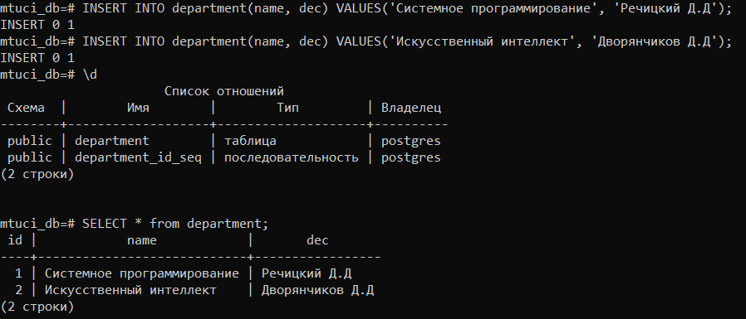
Создаём таблицу студенческой группы и заполняем ее. Третий столбец будет ссылаться на таблицу кафедры.
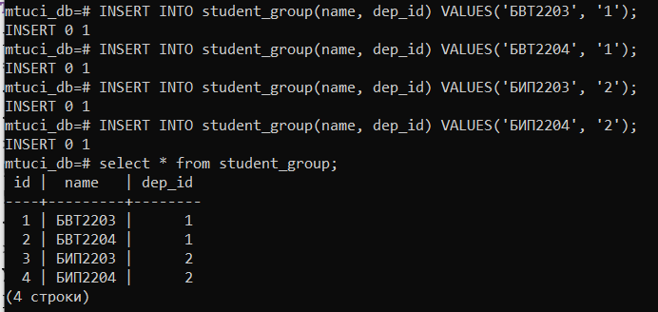

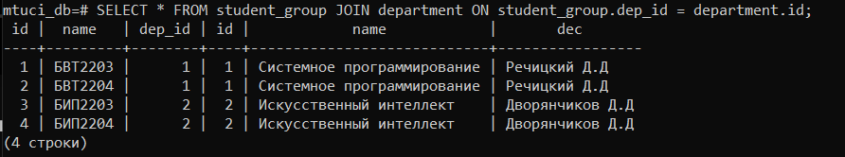
Далее создаем таблицу о студенте, связывая её с таблицей групп. Заполняем её.
